**1. 프로젝트 개요 대본**

안녕하십니까 XX 발표를 맡게 된 Team 두리번두리번 조의 XXX입니다!

저희 조의 주제는 XXXX입니다 발표 잘 부탁드립니다

목차는 다음과 같이 6개로 이루어져 있습니다. 블라블라~~(사람 취향에 맞게 대본 작성)

그러면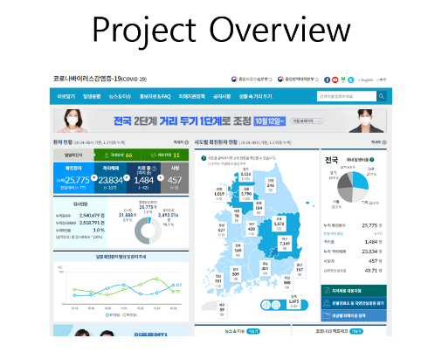 첫번째로 프로젝트 아이디어의 영감부터 설명하겠습니다. 중앙에 사진이 보이시나요? 많이 보셨던 분도 있겠고 처음보는 분도 계실 겁니다. 바로 COVID – 19 공식 홈페이지인데요. COVID – 19는 2020년 한해 전체에 영향을 끼쳤다고 해도 과언이 아닐 정도의 영향력이 있는 바이러스입니다. 지금 당장도 비대면 수업이라는 영향을 끼쳤네요(환기). 그리고 확진자발생과 방역으로 뉴스가 1년 내내 조용할 일이 없었죠.

(슬라이드 전환)

여기서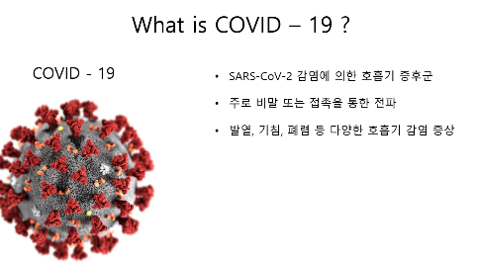 COVID – 19에 대해 간단하게 알아보자면 코로나 바이러스에 의한 호흡기 증후군입니다. 주로 기침과 같은 비말과 손에 바이러스가 묻는 접촉을 통해서 전파됩니다. 증상은 기침과 같은 경증부터 목숨이 위태로운 중증까지 다양합니다.

(슬라이드 전환)

자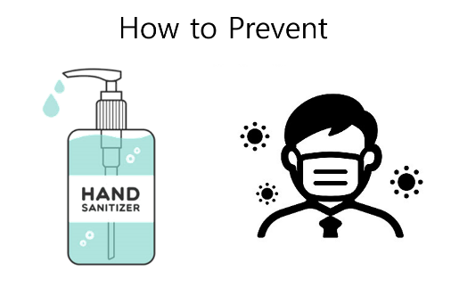 그러면 코로나 19를 예방하기 위해선 어떻게 해야 할까요. 여러가지 방법이 있을 수 있는데요. 마스크를 쓰거나 손소독제를 사용하거나 손을 자주 씻는 것이 일반적으로 우리가 쉽게 실천할 수 있고 공공장소에서도 권장되는 바입니다.

이 세가지 중에서 손소독제에서 프로젝트 영감을 얻게 되었습니다.

다음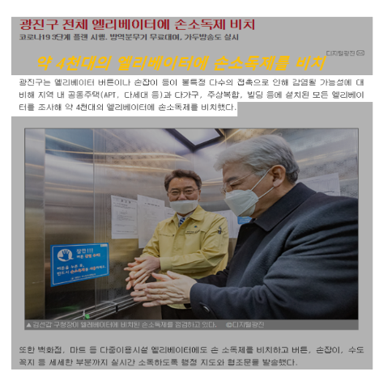 사진은 감염병 확산 방지를 위해 공공시설인 엘레베이터에 손소독제를 비치했다는 뉴스를 발췌한 것입니다. 뉴스와 같이 엘리베이터 뿐만 아니라 도서관, 식당, 공공기관, 아파트까지 손소독제가 없는 곳을 보기 힘들 정도입니다. 그 정도로 수많은 손소독제들이 비치되어 있습니다. 하지만 손소독제는 소모품이란 특성상 지속적인 관리와 교체가 필요합니다.

(문제점으로 계속…)

Note.

1. 팀원 구성과 역할은 저번 PPT에서 작성했던 거 활용하면 될 것 같은데 맨 앞에 넣기도 애매해서 피드백 부탁드려요

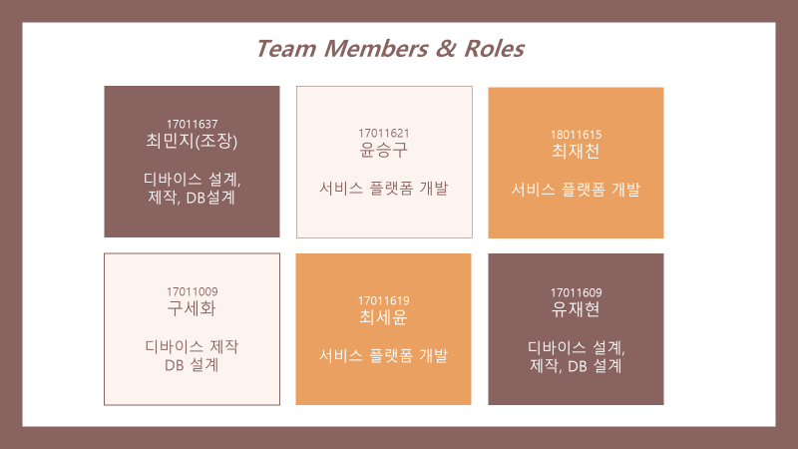

2. 대본 자유롭게 피드백 부탁드려요(말이 이상하거나, 설명이 부족하거나, 너무 장황하거나)

**<출처>**

코로나 바이러스 홈페이지 - <http://ncov.mohw.go.kr/>

엘리베이터 손소독제 뉴스 - http://www.gwangjin.com/sub_read.html?uid=17450